Họ và tên: Đỗ Đức Mạnh

Mã sinh viên: 20020688

**Mô phỏng chuyển động theo bầy sử dụng điều khiển hành vi theo mô hình Reynolds**

**A. Cơ sở lý thuyết**

Các quy tắc của Reynolds cho Flocking thông qua trường thế

- Tổng hợp lực:



trong đó là lực hướng đích,  là lực đẩy tránh robot,  là lực hút giữa các robot.

- Lực hướng về đích:



trong đó là khoảng cách từ robot đến đích, là trọng số.

- Tránh va chạm với các flockmates ở gần: (Vùng Separation)

Trong vùng tránh va chạm, lực đẩy tỉ lệ nghịch với khoảng cách với các robot xung quanh.



trong đó là khoảng cách giữa hai robot,  là trọng số.

- Cố gắng phù hợp vận tốc với các flockmates ở gần: (Vùng Alignment)

Nếu trong vùng va chạm không có robot, giới hạn vận tốc được tính theo vận tốc trung bình của các robot trong vùng căn chỉnh.

- Cố gắn cố gắn gần với các flockmates ở gần: (Vùng Cohesion)

Nếu trong vùng va chạm không có robot, lực kéo tỉ lệ thuận với khoảng cách robot trong vùng cohesion.



trong đó là khoảng cách giữa hai robot, là trọng số.

Điều kiện: Vùng Separation < vùng Alignment < vùng Cohesion.

**B. Kết quả**

Thử nghiệm bầy robot với số lượng ngẫu nghiên robot biết đích và ngẫu nhiên vị trí xuất phát trong khoảng nhất định.

- Thử nghiệm với 10 robot với 1 robot biết đích:

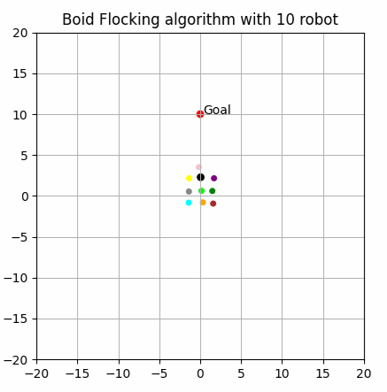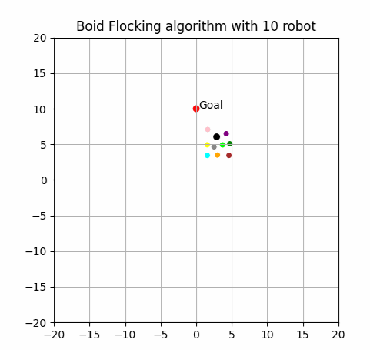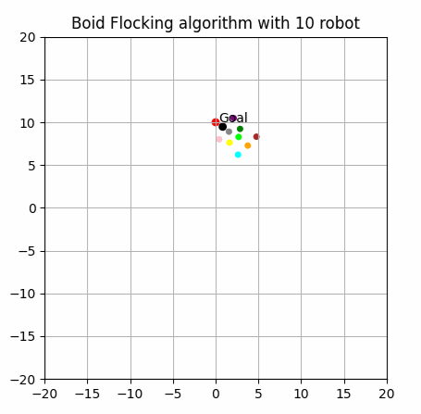

Trong quá trình robot di chuyển xảy ra tình trạng rung lắc do chưa tìm được trọng số chuẩn. Với 1 robot biết đích, cả bầy có thể di chuyển tới đích.

- Thử nghiệm với 20 robot với 3 robot biết đích:

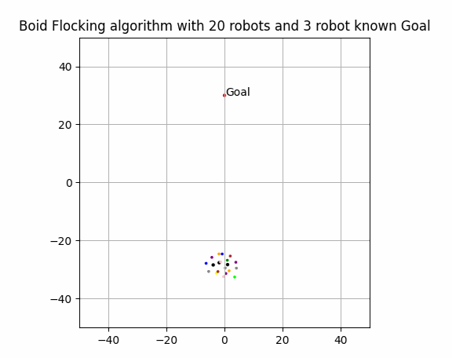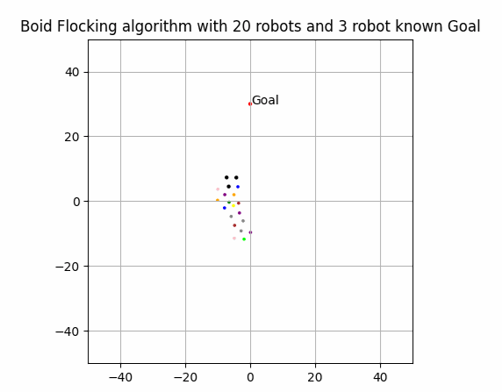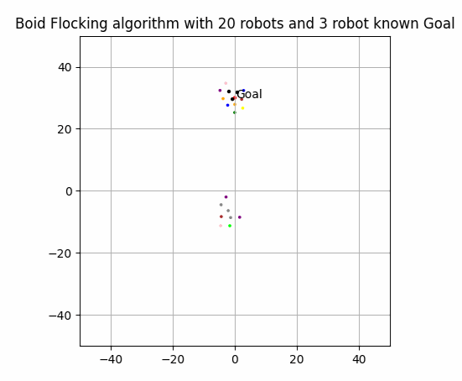

*Lần 1*

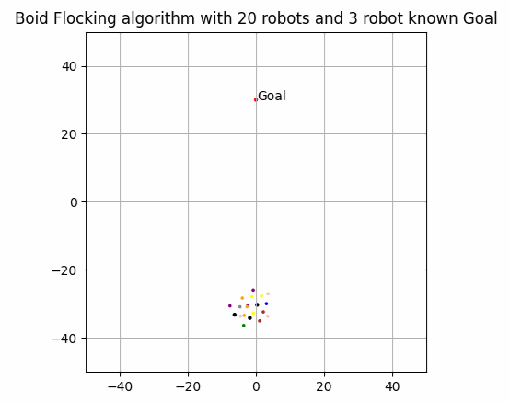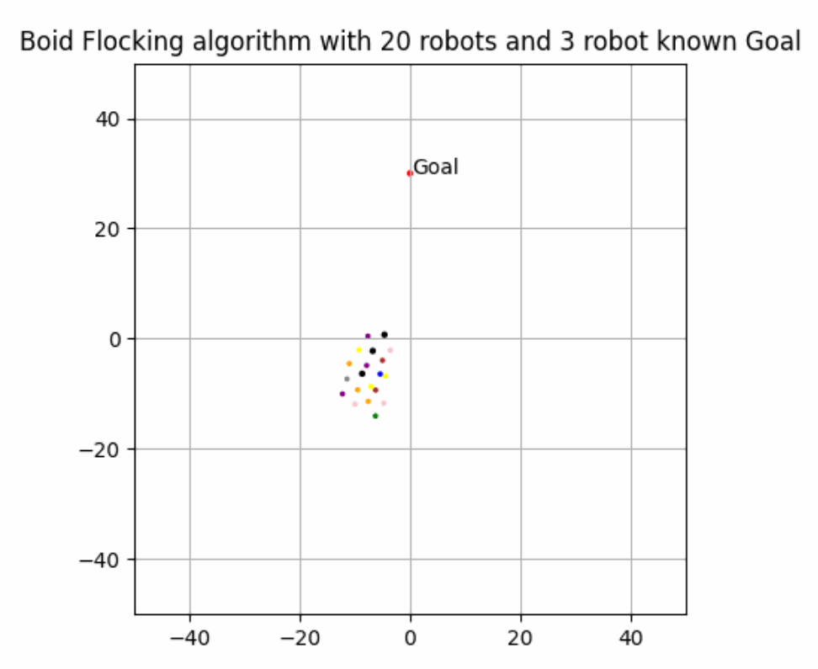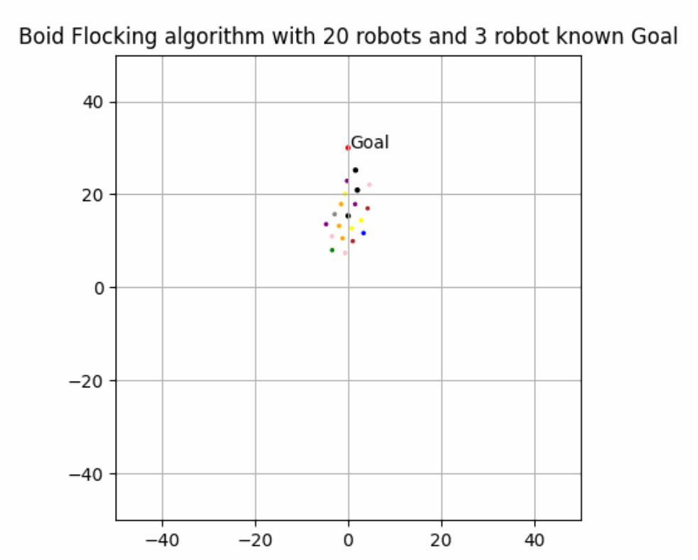

*Lần 2*

Các robot biết đích có xu hướng di chuyển nhanh hơn do có thêm lực hút, nên trong một số trường hợp xảy ra một số con bị bỏ lại do tốc độ của bầy gần robot biết đích quá nhanh.

- Thử nghiệm với 20 robot với 5 robot biết đích:

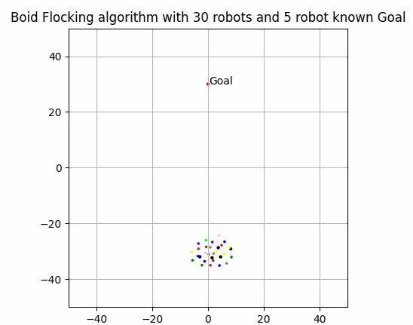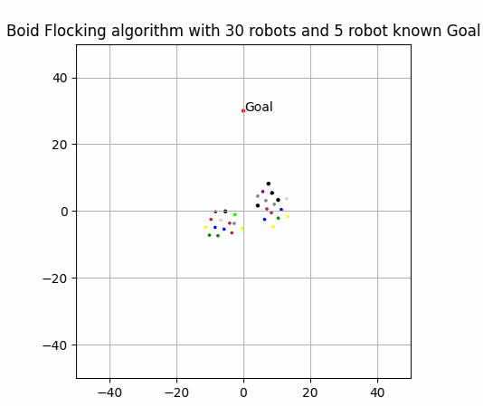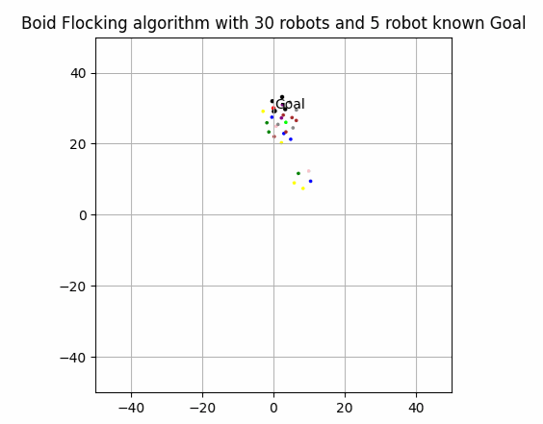

*Lần 1*

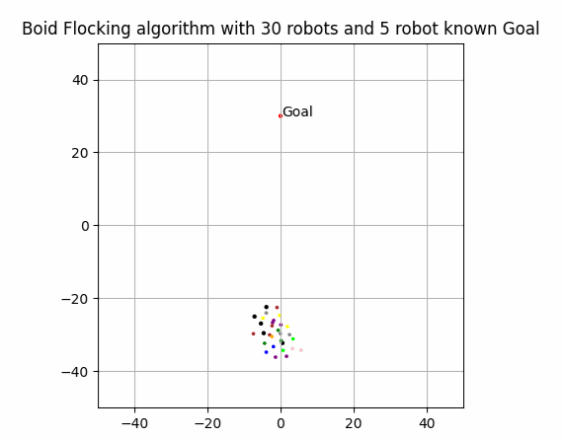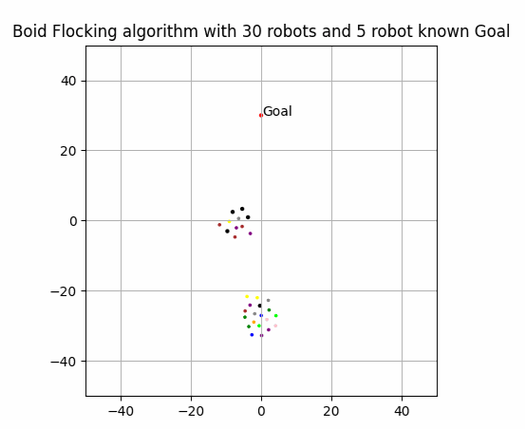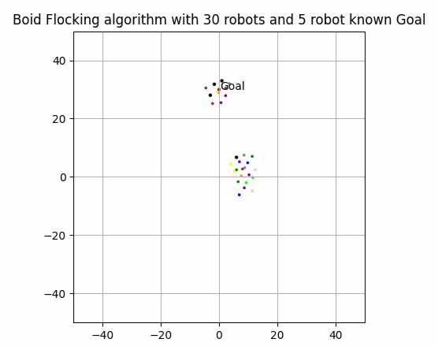

*Lần 2*

Trong trường hợp này, 3 robot biết đích không đủ khả năng dẫn bầy về đích. Triển khai trên 5 robot có thể dẫn bầy về đích. Do vị trí xuất phát là ngẫu nhiên nên sinh ra một số bầy con xung quanh các robot biết đích.

Link code vào video mô phỏng:

<https://github.com/dducmanh99/robot_phan_tan/tree/main/tuan5>